經濟部暨所屬機關因公出國人員報告書
（出國類別：考察）

赴德國參加漢諾威生技展及考察相關生技生產設備報告書

出 國 人： | 服務機關：中油公司煉研所  職務：組長  姓名：黃冬梨
出國地點： | 德國、義大利
出國期間： | 92年10月6至12日
報告日期： | 93 年 01 月 07 日

目錄

摘要--------------------------------------------------------------------- 3
- 目的--------------------------------------------------------------------- 4
- 行程--------------------------------------------------------------------- 4
- 心得
1.醱酵產程線上控制(On-line Monitoring and Control)-------------------------------------------------------------- 5
2.生技之農業與保健應用------------------------------------------- 6
3.台灣生技產業現況------------------------------------------------- 7
4.英國、蘇聯、義大利之生技產業發展------------------------- 9
5.義大利離心機廠商VERONESI公司參訪---------------------12
四、建議---------------------------------------------------------------------12

摘要
參加德國漢諾威Biotechnica 2003生技展，與參展之研究機構及業界相互交流，針對與本所生技有關之醱酵產程方面，收集最新控制技術相關資訊，以氣體監測與控制、特殊物質之吸光特性為主。同時收集有關生技在農業與保健方面之應用，正值狂牛症重創美國畜牧產業之際，台灣熱門商品膠原蛋白連帶受波及，玻尿酸或γ-PGA正是可俟機取代的生技材料，兩者皆可來自醱酵產程，安全性高，將考慮納入本公司之研發範圍。於此國際性展覽會場，亦藉機收集英國、蘇俄等重要參展國之研發資訊。
台灣外貿協會亦出面組團參加，參展廠商以已有商品推出之民間企業為主，主要類別為來自中草藥之新藥、分子生物之專業研發服務、各種生技材料等，規模不大，但民間企業默默耕耘、耐心投入研發的精神，令人感佩。
另參訪離心機廠商義大利VERONESI公司，則是深入瞭解本公司煉製研究所所購買離心機(vertical discs ceintrifuge)之操作性能，有助於日後生技試驗工場之醱酵產程能夠運轉更為順利。

一、目的
本次出國任務以參加德國Biotechnica2003展覽，及參訪生技設備廠商義大利VERONESI公司為主。
本公司之生技核心技術以醱酵關聯性產品及天然物應用為主，參加本生技展，收集醱酵產程線上控制、生技之農業與保健應用等相關資訉，同時收集重要參展國英國、蘇俄等重要參展國之生技研發資訉。
參訪義大利VERONESI公司，則是深入瞭解本公司煉製研究所所購買離心機(vertical discs ceintrifuge)之操作性能，期能有助於日後生技試驗工場之醱酵產程能夠運轉更為順利。

二、行程

出國計畫之行程

起訖日期 | 天數 | 到達地點 | 工作內容
92. 10. 06 | 1 | 台北-漢諾威 | 啟程
92. 10. 07- 92. 10. 08 | 2 | 漢諾威 | 參加漢諾威Biotechnica2003生技展，收集有關生技相關資訊，並與業界交流。
92. 10. 09- 90. 10. 10 | 2 | 羅馬 | 參訪VERONESI等公司之高速離心機、冷涷乾燥、殺菌設備。
92. 10. 11- 92. 10. 12 | 2 | 羅馬-台北 | 返程
合計 | 7

三、心得
1. 醱酵產程線上控制(On-line Monitoring and Control)
---氣體監測技術
利用紅外線偵測技術，量測醱酵排氣中之氣體成份組成，德國BlueSens公司發展之偵測器設有透明隔離片，使氣體未和光源直接接觸，減少維修頻率。此線上偵測裝置不只可應用於醱酵槽之線上控制，亦可應用於一般培養瓶之監測，除了監測二氧化碳濃度外，亦能監測甲烷的濃度。
---甲醇線上監測、機械式消泡裝置
德國Heinrich Frings公司發展出甲醇線上監測儀器，可應用於甲醇酵母-Pichia之醱酵產程控制，Pichia是目前基因改殖研究廣泛被應用之酵母菌種，其監控的濃度範圍為0.0-0.6%，反應時間少於五分鐘。
而其機械式消泡裝置則純粹利用離心力，將泡沫離心為氣相排氣及液相回收液，液相部份回流醱酵槽內，本裝置值得引進，因任何醱酵操作，難免都會有起泡現象，消泡劑之添加常會影響微生物活性、產物純化操作等。
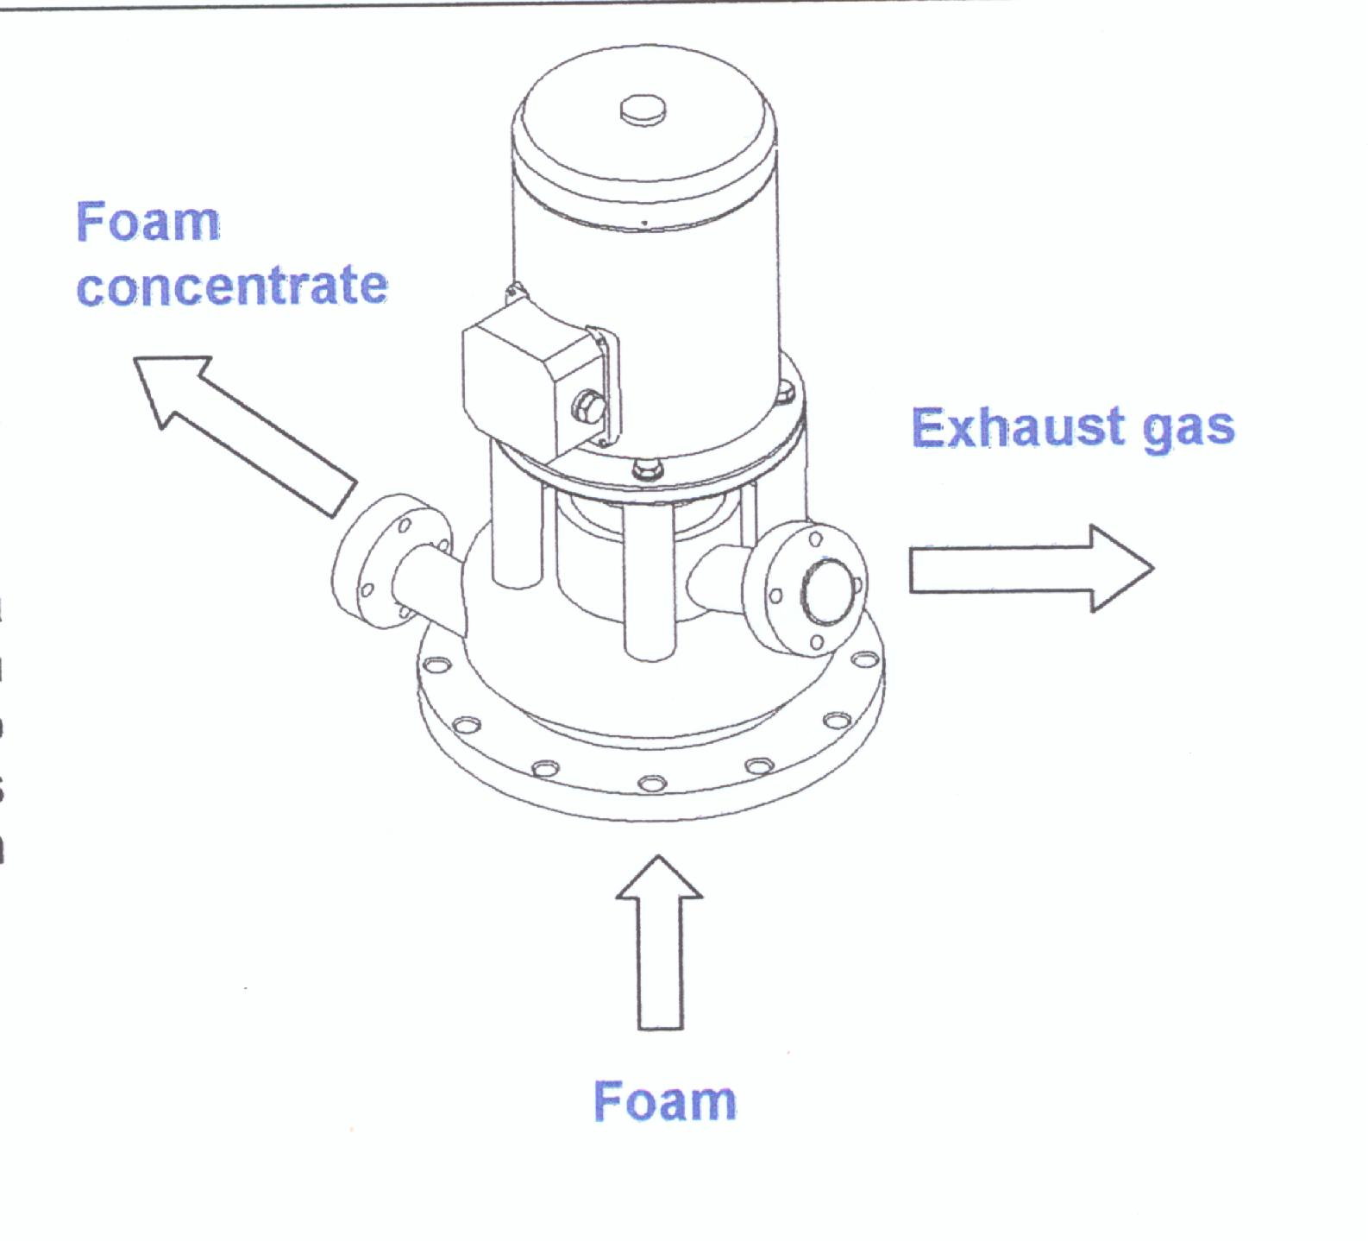
機械式消泡裝置

----富氧醱酵
醱酵過程中隨著菌體濃度增加或有些微生物耗氧率高，單以空氣無法提供足夠的溶氧量，必需摻入純氧。B. Braun Biotech International 所展售之BIOSTAT B Plus系列醱酵槽，提供精密之空氣/氧氣混合比及流量控制。
---醱酵產程中特殊成份或混合成份指紋圖譜之線上監測
丹麥DELTA公司為世界首屈一指之螢光技術者，靈敏度可千倍於傳統之近紅外線光譜技術(NIR Spectroscopy)，分析原理為偵測有機化合物中C-N、O-H等鍵結之振動能。可應用於偵測醱酵液中之Favinoids, amino acids, NADH, phenolic compounds 及其它物質。由於是應用多頻螢光偵側，加上多變數分析方法，利用已知物所建立的預測模式，而可應用於未知樣品之線上預測。

2. 生技之農業與保健應用
---農業生技
義大利LTR-Reproductive Technologies Laboratory，成功複製世界首隻公牛-Galileo。該實驗室致力於動物育種及相關生技研究，多年來為農民、與動物繁殖有關之專業機構及研究員提供相關產品及技術服務。包括取卵技術、基因轉殖、特定性別之胚胎製備、胚胎量化生產、優質基因篩濾保存等。自英國桃莉羊誕生後，世界各國無不在複製動物之研究領域互別苗頭，台灣亦不例外，複製羊、螢光鼠都是成功的研究案例，唯如何與產業應用結合，才是研究的終極目標。
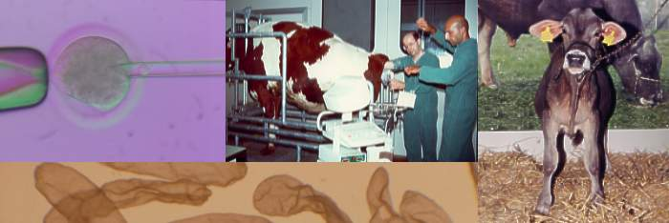

---以含抗體之基因轉殖植物作為動物飼料
抗生素浮濫應用於動物飼料中，德國 Novoplant GmbH公司發展能夠產生抗體之基因轉殖植物，包括牧草、豆類、榖類等，使各種家畜、家禽於成長過程中，能夠不使用抗生素，進而使人類能夠吃得健康。
----抗菌(Powdery mildew)之基因轉殖小麥
德國Institute of Plant Genetics and Crop, Plant Research (IPK) Gatersleben, 利用基因轉殖技術，使小麥葉片表皮細胞能夠抵抗Powdery mildew之侵襲，進而減少農藥之使用及增加收成。
----生技保健
玻尿酸(Hyaluronic Acid)

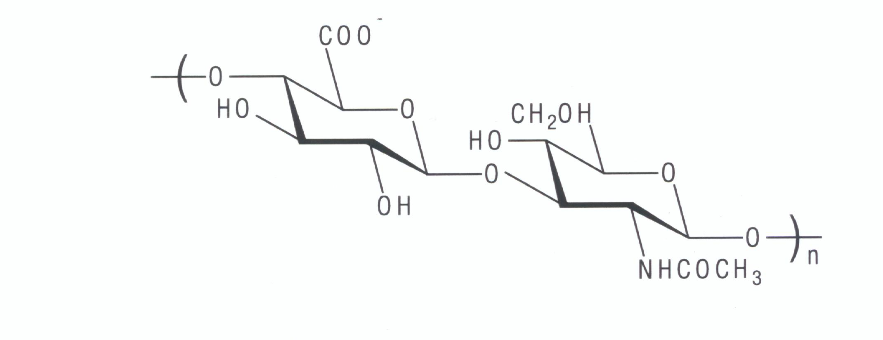
玻尿酸係一直鏈高分子，由D-Glucuronic acid 及N-acetyl-D-glucosamine兩種單體相隔鍵結而成，為人體組織液及各種組織之成份之一，高濃度存在於眼睛玻璃體、關節滑液中，充份發揮其潤滑保濕功能。
分子上有大量氫鏈，因此保水能力為其本身重量之1000倍以上，本特性使之常被應用於化妝品及醫藥。醫藥應用是以針劑方式直接注射於關節內，治療關節炎。
應用於化妝品，具有增進皮膚保濕能力及增加彈性的功能。目前最熱門之膠原蛋白亦是強調其保儑功能，其實玻尿酸之保濕功能更強，未來可能會取而代之。
傳統上玻尿酸製備來自於雞冠之萃取純化，近年來已發展出微生物醱酵法，義大利BIOSPHERE s.p.a. 公司是利用Streptococcus equi spp. Zooepidemicus 菌株醱酵生產。台灣亦有廠商利用醱酵產程生產玻尿酸原料，本公司若以玻尿酸發展相關生技產品，則原料來源可無虞。

3. 台灣生技產業現況
2003漢諾威生技產中，台灣地區亦由外貿協會組團參加，參加廠商大部份屬於中小企業，以已有上市產品者為主。
晶研(Gene Research Lab.)：國內首家分子生物方面之CRO(Contract Research Organization`)公司，以研究服務及生產生化試劑為主。
所建立的健康食品評估系統，評估項目包羅萬象，包括Health food safety test(安全性)、 Immune function test(免疫)、Anti-fatigue test(抗疲勞)、Blood lipid regulation test(血脂肪調節)、Hepatoprotective test(護肝)、Digestive system improvement test(增進消化機能)、Osteoporosis improvement test(骨質舒鬆改善)、Iron absorption improvement test(鐵質吸收增進)、 Anti-cancer functional test(抗癌)、Evaluation test of weight loss(減重評估)、Evaluation test of reduction of side effect of radio- and chemotherapy(癌症放射性及化療副作用減緩)、Evaluation test of blood sugar regulation(血糖調節)等。
為客戶提供的平台技術服務有：
- 抗腫瘤測試，抗毒性測試：兩者皆應用於新藥研發。
- 自由基測試
- 免疫系統評估
- 幹細胞品質評估
友合生化科技(HEDONIST Biochemical Technologies CO., LTD)：以中草藥起家的一家生技公司，以新藥開發為目的，所研發促進傷口癒合及減少疤痕之Sulgogin已獲美國專利。於2003年7月，產品SUILE (Wound Dressing)取得美國FDA認証，本產品對於癌症開刀患者或放射線治療後之潰瘍傷口，有令人滿意的治療效果。該公司亦開發有舒解痛風、降低膽固醇之保健類中草藥產品。
味丹公司（Vedan）：長期以來味精（L-Glutamic acid）為味丹之招牌產品，甚至其它廠牌之味精，也是來自味丹所醱酵生產。為追求高利潤產品，味丹亦著力於生技研發，乃利用日本傳統食品－納豆之黃豆醱酵技術應用於生產γ-PGA，即味精之聚合高分子(bio-polymer)。γ-PGA具有生物可分解性、無毒、高親水性、與活體組織之高生物相容性等特性，因此可廣泛應用於保健食品、化妝品、食品加工，甚至工業油漆增厚劑、農業及生技產品之保濕或保水功能。
三九生物科技公司(Bio999INC.)：分子生物技術、蛋白質化學、細胞學及生物工程為其核心技術，著力於融合蛋白質(fusion proteins)之開發及其應用。首樣產品Attachin具有促進細胞粘著之功能，無論是在親水性或疏水性物質，而且Attachin可在介質中被分解，無論是含有或不含血清之介質。因此可應用之領域包括動物細胞培養、組織工程、幹細胞培養、器官移值、高密度細胞培養等。
佳美健康生技(Chia Meei Health Biotechnology)：是佳美集團成員之一，致力於植物萃取、微生物醱酵等機能性素材之研發及製造，主要產品有去糖基大豆異黃酮、生物纖維、去苦味茶多酚、植物萃取物等。佳美集團創立於西元1968年，致力於研發及製造各種果蔬原汁濃縮汁，產品行銷全球，亞洲區有19個生產工廠及事業單位。為一難得之食品業國際化公司。
生物鎵科技股份有限公司(Bioware Technologies CO., LTD.)：致力於轉殖基因之應用研究，所開發之基因鎗（Bioware Gene Gun）具有低價、高效率、使用方便等特色，係利用低壓氮或氦攜帶生物物質如ＤＮＡ或蛋白質進入目的細胞，無論有無金微粒存在皆可。

4. 蘇俄、英國、義大利之生技產業發展
---蘇俄
CIT, Branch of Physico-Chemical Biology, Russia Academy of Sciences
CIT全名為Center of Innovations and Technologies, 於2001年剛成立，所負任務為「生理活性物質及其應用之相關研發與推廣」，與政府機關、公私立研究機構密切合作，也擔任國際合作之仲介橋樑。
目前CIT之學術研究主題有 (1)抗潛伏期肺結核之合成疫苗研發，(2)肌肉組織之蛋白質體學，(3)腦中內分泌系統之信號分子，(4)植物細胞之信號傳輸，(5)新型硝酸還原酶，(6)生物轉化等。
而任務導向之研究主題則有：
- 利用微生物技術處理氣體排放之揮發性有機物---對於芳香烴、含氯有機物均有良好的去除率，本技術已商業化應用於實際案例，處理容量2000-15000M³/h。
- 環境或保健用途之抗體感應器&抗體分析組劑之研發。
- 利用微生物部份分解天然纖維質，取代含有甲酫之人工樹脂，產品有環保親和力，且製程不會造成任何污染。副產物可應用於飼料或回收可溶性碳水化合物、蛋白質等物質。
- 生物分解性塑膠：利用微生物合成高分子Poly-β-oxybutyrate，此高分子具有穩定、水不溶、抗UV、耐酸等特性，具有廣泛的生醫、食品加工等用途。
- 光化學合成Ca-Folinate---Ca-Folinate是一種癌症及貧血之治療藥物，與傳統化學合成法相較，可得到較高產量。
- 研發紙漿業所需之微生物酵素：本技術可完全避免鹼液之使用，減少環境污染。
- 自奶製品廢液中回收純化含有Angionenin、immunoglobulins、ferritins之高價值食品添加物。
- 與半導體、生物腐蝕有關之生物觸媒研發。
- 含有微生物膠原蛋白酶、蛋白質分解酶之傷口癒合軟膏研發
(10)利用真菌(Basidiomycetes)生產免疫調節物質，應用於輔助癌症化療。

---英國
自1953年兩位年輕科學家Watson & Crick 解開生物遺傳基因物質DNA之立體結構，五十年來，英國獲得生醫方面諾貝爾獎的有19位，化學方面有17位，以人口六千多萬的中型國家而言，學術研究成果令人敬佩。在生醫方面，英國一直有其深厚的研究基礎，1997年世界所囑目的複製羊-桃莉，即為其傑作。
回顧生醫發展史上，英國生醫方面科學家完成的重大里程碑有：
- 1970年代：基因體學之父Fred Sanger 建立DNA定序方法，而於1980年贏得其第二個諾貝爾獎。
- 1975年：劍橋之Dr. Cesar Milstein and Dr. George Kohler, MRC(Medical Research Council)研究室完成單株抗體生產方法之建立，單株抗體係一種免疫蛋白，能夠啟動人體之免疫機制，對抗外來病毒之入侵。此項發明開啟醫學及商業方面之無限生機，超出200家之公司利用此方法從事臨床或治療方面之相關研究與市場銷售。
- 1980年代：基因圖譜由Alec Jeffreys發現， 研究機構為在愛丁堡之The Roslin Institute。DNA親子鑑定或罪犯証據之DNA確認在今日已廣為人知，一切均緣自於DNA圖譜之判讀。
- 1990：基因轉殖羊Tracy之誕生，將人體基因殖入羊之胚胎，使之能夠於羊奶中分泌出具有醫療功能之人體蛋白質。
- 1997：複製羊Dolly之誕生，首件由成羊體細胞複製之哺乳動物，之前所進行之研究皆是來自於胚胎細胞之複製，一般都認為無法由成年細胞複製，此項試驗結果証明並非如此。唯Dolly後來有提早老化的症狀。本項研究為利用基因轉殖動物生產蛋白質藥物、甚至基因治療開啟無限希望。
- 1998：線蟲C. Elegans 基因體資料庫之完成，啟動了後來全球合作之人類基因體計畫。線蟲基因有19000個，而人體大約有35000個，但由於生命週期只有三天，成為研究老化機制及癌細胞分裂生長機制之最佳利器，Sir John Sulston and Dr. Sydney 亦因而於2002年獲得生理及醫學方面之諾貝爾獎。
- 2000：首件開花植物 Arabidopsis thaliana 基因體資料庫之完成，科學家已著手於有用功能性基因之研究，如控制開花時間之基因，為植物育種者提供了無限的可能。
- 2002：自然界之抗生素工廠，三分之二以上之抗生素來自於土壤中微生物，放射線菌Streptomyces ，於2002年五月英國John Innes Cenrtre 及The Wellcome Sanger Insitute 完成Streptomyces coeliocolor 之基因定序，共有7825個基因。希望能夠藉此研究結果，開發新的抗生素藥物及解決抗藥性問題。
後基因體世代之研發領域
人類基因體定序計畫完成後，為Transcriptomics(基因轉錄學), Proteomics(蛋白質體學), Metabolomics(代謝學), Bioinformics(基因資訊), Bio-nanotechnology(奈米生技)等研發領域開創新紀元。研發經費亦由2002-2003之20億英鎊提昇至29億英鎊(2005-2006)。研究重點為：
- 健康與疾病：生命週期之基本研究，如生長與老化等；瞭解基因在疾病上所扮演的角色；基因療法等。
美國禁止幹細胞研究，係基於複製人出現之醫學倫理考理，英國則採取嚴謹的審查制度，畢竟受傷脊椎神經細胞之再生，由幹細胞分化是富有希望的。另外，在英國基因療法之成功案例為一位生來就毫無免疫能力之18個月男孩，必需長期生活在無菌罩內，故被稱為The boy in the bubble。2001年四月於Great Ormond Street Hospital, University college, London進行基因治療，即將正確之基因注入該男童之骨髓細胞內，如今已能和一般男孩一樣於戶外遊玩。但因在法國有後續兩個案例失敗，故基因療法目前暫時被禁止。
- 農業與食物：對於動物之遺傳關聯性疾病深入瞭解，將有助於動物之優生育種及開發新的動物用藥。唯目前並未有基因改良動物被應用於食品，僅有被應用於人類醫用蛋白質藥物之生產。而在植物方面，亦朝向抗病能力之改良、增加營養價值、延長保存期限等之研究。1970年代，英國諾丁漢大學即已有抑制果實成熟之基改農產品GM-Tomato，但因歐洲地區反對基改食品而未能商品化。近日基改農產品則朝向增加營養價值、甚至賦予機能性訴求，如提高番茄中之維他命A含量達一般含量之三倍以上，甚至利用植物體本身為製造工廠，生產特殊藥物。
- 生技之環保應用
快速污染偵測：利用發光性微生物偵測污染程度，發光度越低，表示污染越嚴重，因微生物生長被抑制或相關螢光產生之酵素活性受影響。
土壤污染之植物復育法：利用植物蓄積土壤中之重金屬而達到清除重金屬污染的作用。
生物性塑膠：利用含有特殊基因之微生物量化生產易分解之生物性塑膠，取代目前環境難以分解之塑膠材料。
創造低價、具環境親和力之工業原料：如來自植物之澱粉，常被用於工業應用，但需另行改質：目前生技研究，嘗試改變植物原來之澱粉基因，以降低其生產成本。
生物燃料：如來自植物油之生物柴油，或利用生質原料經醱酵產生之乙醇、甲醇，應用於汽油配方組成。
---義大利
相較於歐洲其它G7國家，義大利之生技起步較晚及投入較少，但政府單位及研究單位亦已將生技列為發展重點，基於歷史上在疫苗研發及植物生技方面之深厚基礎，且相較上有較便宜的研發人力，義大利對於未來之生技發展亦深具信心。
5. 參訪VERONESI、TERRUZZI等公司
VERONESI公司1906年成立，開始以生產泵浦起家，而後以生產垂直式疊碟型離心機(vertical discs centrifuge)為特色，近年與德國Flottweg公司合併，Flottweg的離心機為水平式(horizontal)，兩者合併有其產品特性可互補之考量，該公司離心機產品廣泛應用於化工、食品、環保、醫藥等產業。喧騰一時之拉法葉案，船上所配備之離心機即為Veronesi公司之產品。
本所生物科技中心試驗工場離心機購自義大利Veronesi公司，發現有些操作問題，趁此次考察之機會赴該公司洽商解決之道。相關問題及解決對策如下:
- 運轉過程中，常會出現high speed alarm而停機。
---檢查frequency converter 和 contactor KM1間，及KM1 and centrifuge motor間之連接線是否採用shielded cable。
---檢查speed sensor ST-001 和terminal boards 1 and 4 of Tachometer間之連接線是否採用shielded cable。
- 離心盤(disc)上積存之菌体雖經鹼洗，亦無法全部清洗乾淨。
---採用鹼洗時，將流量擴大到5-10 L/min，同時將出口背壓閥全開。
- 離心機之bowl cover難打開。
---將disc pusher tool 往下鎖緊disc-stack，架上Y形工具，用鐵鎚一敲，即可很容易打開bowl cover。
(4)菌体回收率有下降趨勢。
---建議將進料量稍為降低，應可回復到正常回收綠。
而TERRUZZI公司則以生產冷涷乾燥、殺菌設備為主，並代為規劃廠房，以冷涷乾燥無菌食品、速食產品、食品成型等生產線為主。
四、建議
  - 參加國際性會議或展覽，可在同一地點短時間內取得各國重要廠商之產品及研發資訊，並可實地與主要核心人員討論、交換心得，為經濟有效的收集資訊方式。
  - 膠原蛋白台灣地區之當紅商品，正值狂牛症再起之際，玻尿酸或γ-PGA正是可俟機取代的生技材料，兩者皆可來自醱酵產程，安全性高。玻尿酸國內科景生物科技公司亦已開發相關產程，γ-PGA(聚麩胺酸)則為味丹公司的產品，本公司可考慮以這兩種生技原料，設計相關產品。
  - 為提昇國內廠商國際化的機會，台灣外貿協會常常主動組團參加各種國際展，建議本公司亦可考慮組團參展，增加將產品國際化的機會。

